1. Averigua el fabricante de la BIOS / UEFI de tu ordenador sin iniciar ningún
sistema operativo. ¿Cómo se puede entrar en la configuración de la BIOS /
UEFI?
Fabricante: Lenovo BIOS Setup Utility

Para entrar en la configuración de la BIOS o SETUP, si la BIOS es de la empresa AMI oAWARD, la tecla para el acceso suele ser DEL o SUPR. En otro tipo de BIOS, como las PHOENIX, tendremos que presionar la tecla F12, en otros equipos las combinaciones pueden ser F1 o Alt+Crtl+Esc.

2. Comprueba que información tiene el sistema operativo de tu BIOS / UEFI
con la aplicación “System Profiler and Benchmark”
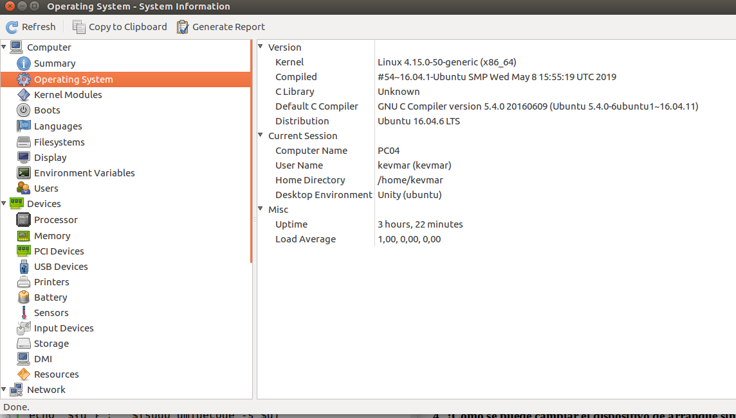

3. ¿Dónde y cómo puedo configurar el equipo para que el primer dispositivo
de arranque sea?

Hay que entrar a la BIOS, en el apartado Startup:
Primary Boot Sequence y dentro elegir la prioridad para que inicie el Sistema Operativo.

• El DVD.
• La tarjeta de red.
• Un dispositivo USB.
• El disco duro.

4. ¿Cómo se puede cambiar el dispositivo de arranque sin entrar en la
configuración de la BIOS / UEFI?

Sin entrar a la BIOS apretamos el boton F12 y entonces podemos elegir el dispositivo de arranque.

5. Busca donde se encuentra la opción de “Secure Boot” en tu equipo. ¿Para
que sirve esta opción y qué ventajas e inconvenientes tiene?

La última especificación de UEFI define el protocolo Secure Boot (Arranque Seguro) y tiene como objetivo verificar la integridad y autenticidad de las partes más críticas del software que se ejecuta en el arranque de un ordenador. Se intenta garantizar que ningún 'malware' ha modificado o sustituido el software que se ejecuta antes de cargarse elsistema operativo

6. Ajusta y comprueba los siguientes valores en la BIOS / UEFI de tu equipo:
• Hora y fecha
• Intel Virtualization Technology → Enabled
• After Power Loss → Power Off

FOTO HECTOR

7. Estudiando el manual de la placa averigua como puedo borrar la CMOS para
eliminar los passwords. ¿Qué información almacena la CMOS?

8. Comprueba cual es la versión de tu BIOS / UEFI, mira si existe alguna
versión más reciente e indica como actualizarla (NO LO HAGAS).

FOTO HECTOR

Como actualizar la bios:

When you install a new program, hardware device, or device driver, you might be informed to update the BIOS. You can update the BIOS from your operating system or a flash update disc (supported only on some models). To update the BIOS, do the following:
1. Go to http://www.lenovo.com/drivers.
2. Download the flash BIOS update driver for the operating system version or the ISO image version (used
to create a flash update disc). Then, download the installation instructions for the flash BIOS update
driver you download.
3. Print the installation instructions you download and follow the instructions to update the BIOS

9. Busca alternativas de arranque a la UEFI indicando de forma muy resumida
en que se basan. (OpenBIOS, LinuxBIOS, CoreBOOT, …)

10. Comprueba si tu equipo tiene TPM ejecutando “dmesg | grep -i tpm”. ¿Qué
diferencias principales existen entre TPM v1.2 y TPM v.2.0?
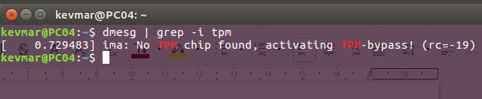
El equipo no tiene TPM.

Las principales funciones son la de proporcionar una plataforma en la que poder almacenar las credenciales de autenticación para acceder a un sistema sin necesidad de utilizar contraseñas escritas desde teclado. Principalmente está orientado al acceso mediante datos biométricos del usuario, esto lo implementa la tecnología TPM 2.0.

11. Busca el precio de un chip TPM externo 2.0 e indica alguna aplicación o
programa que necesite o pueda hacer uso de TPM.

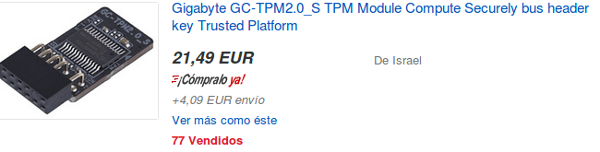

Aplicacion: Bitlocker

12. Busca información general sobre el chipset de tu placa base y compáralo
con uno de los chipsets que soporten un procesador Intel Core de última
generación.

